Mobilair M20
Das Anwendungs-Multitalent
Auf- und Abbrucharbeiten, Erdraketen, Niederdruckstrahlgeräte und, und, und … – die Anwendungen, für die der Baukompressor M20 eingesetzt werden kann, sind vielfältig. Mit seinem optionalen Tragegestell mit Druckluftnachkühler stellt er nun sogar kühle und kondensatfreie Druckluft zur Verfügung. Für noch mehr Möglichkeiten.
Der M20 beweist, dass Leistungsstärke nicht unbedingt an ein hohes Betriebsgewicht gekoppelt sein muss. Mit einer Liefermenge von 2 m³/min bei 7 bar verfügt er einerseits über genügend Kraftreserve zum Antrieb von zwei 18 Kilo Abbruchhämmern und bringt andererseits nicht einmal 460 kg Betriebsgewicht auf die Waage. Diese Eigenschaften verdankt er einer ausgefeilten Konstruktion, seinem energiesparenden Schraubenkompressorblock mit strömungstechnisch optimiertem Sigma Profil, einem Übertragungsverluste vermeidenden 1:1-Antrieb und nicht zuletzt einem wassergekühlten Kubota-Dreizylinder-Dieselmotor. Dieser Motor erfüllt ohne Dieselpartikelfilter und ohne AdBlue die geforderten Abgaswerte der Stufe V.
Wird kühle und kondensatfreie Druckluft benötigt, wird der optional erhältliche Nachkühler einfach angeschlossen. Er ist in ein Tragegestell eingebaut und verfügt über drei fest montierte Leitungen für Druckluft, Kondensatrückführung und elektrischen Strom (12 V Spannung, geliefert vom Kompressor) zum Antrieb des Nachkühler-Lüfters. Das bei der Abkühlung anfallende Kondensat tropft nicht auf den Boden, sondern wird in die Anlage geleitet und mit Hilfe der heißen Motorabgase verdampft. Die ebenfalls zur Serienausstattung gehörende geschlossene Bodenwanne schützt vor Bodenverunreinigungen.
Außerdem ist der Mobilair M20 serienmäßig mit einer Anti-Frost-Regelung ausgestattet. Das bringt besonders in der Übergangszeit mit relativ niedrigen Außentemperaturen einen wichtigen Vorteil: Die eingesetzten Druckluftwerkzeuge werden bestmöglich vor dem Einfrieren und vor Korrosionsschäden geschützt, was ihre Zuverlässigkeit und Lebensdauer erhöht.
Auch Verarbeitungsqualität, Wartungs- und Bedienerfreundlichkeit der Maschine sind hervorragend: So bieten hochwertige Zinkvorbehandlung und Pulverbeschichtung aller metallischen Karosserieteile dauerhaften Korrosionsschutz, und alle wartungsrelevanten Bauteile sind leicht zugänglich. Die Bedienung über nur einen Schalter ist denkbar einfach; sie wird zudem durch leicht verständliche Piktogramme auf der Karosseriehaube (unterhalb der Armaturentafel) unmissverständlich erklärt.
Und gut aus sieht der M20 auch noch. Die Schallschutzhaube aus rotationsgesintertem Polyethylen (PE) mit integrierten Radkästen ist ein echter Blickfang auf der Baustelle. Mit einigen handfesten Vorteilen: Sie ist korrosionsfrei, kratzfest und überhaupt sehr widerstandsfähig. Und sie weist darauf hin, was unter der Haube steckt: Stärke, Effizienz, Anwenderfreundlichkeit und umweltschonendes Betriebsverhalten.

Abdruck frei, Beleg erbeten

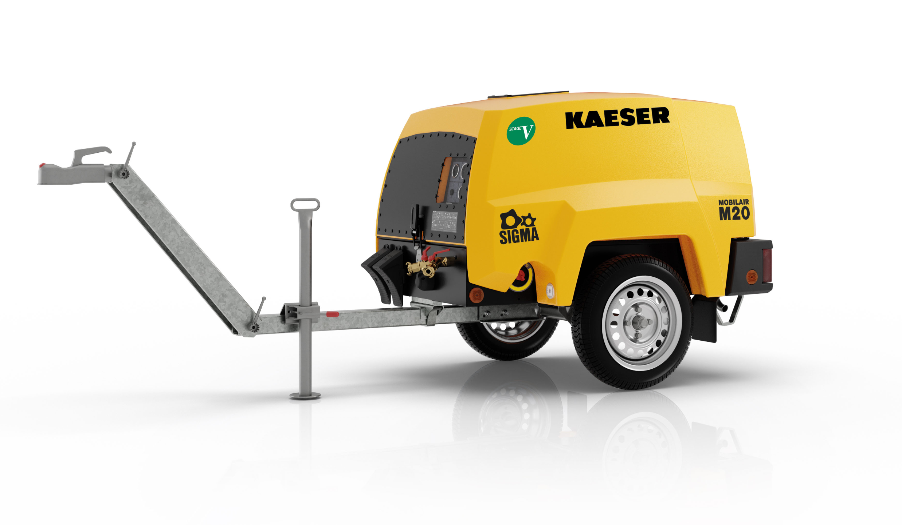

Der M20 ist das Multitalent für unzählige unterschiedliche Anwendungen.

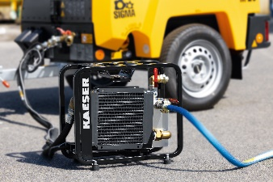

Dank des Nachkühlers liefert der M20 auch kühle und kondensatfreie Druckluft.

